学信网系统

考生“两识别”操作手册

1. 下载安装软件
支持安卓和苹果手机，相关系统软件要求如下：
1）安卓手机：安装最新版Chrome浏览器。同时需下载安装最新版学信网APP（下载），安装时请允许学信网App使用摄像头、扬声器、存储空间、网络等权限，以保证正常进行实人验证。2）苹果手机：安装最新版Chrome浏览器，需下载安装最新版学信网APP（下载）, 安装后请允许学信网App使用摄像头、扬声器、存储空间、网络等权限，以保证正常进行实人验证。

2. 注册登录
手机谷歌浏览器登录页面地址为：https://bm.chsi.com.cn/ycms/stu/，使用学信网账号登录。

2.1 注册
参加博士研究生考试的考生，用之前网报时的账号登录即可，不用重新注册。
进入系统登录页面，点击【注册】按钮，进入学信网账号注册页面。账号注册需提供考生的手机号及短信验证码、姓名、证件号码等信息，设置密码后，即可完成注册。请牢记账号及密码。

2.2 登录
谷歌浏览器登录页面，使用手机号或身份证号、密码，即可登录。登录后，请认真仔细阅读学信网用户协议和隐私政策，勾选“同意”方可进入系统。
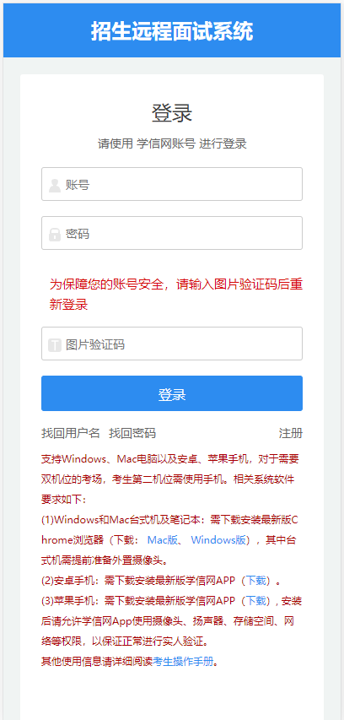
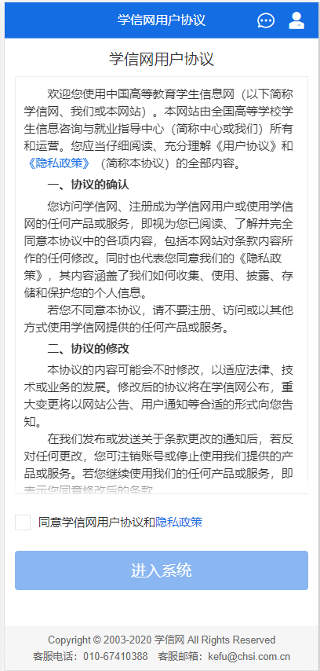

3. 实人验证
首次登录系统时，考生须进行实人验证，使用 “学信网App”方式进行验证。下面对学信网App的使用进行介绍说明。
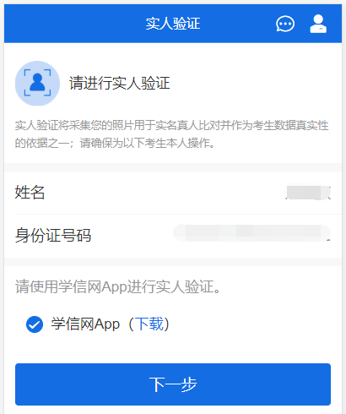
3.1 移动端实人验证
考生从移动设备登录系统，则选择“学信网App”方式后，在移动设备页面点击【开始】，按照提示进行实人验证操作，完成后点击“返回首页”回到原操作的浏览器进行后续操作。
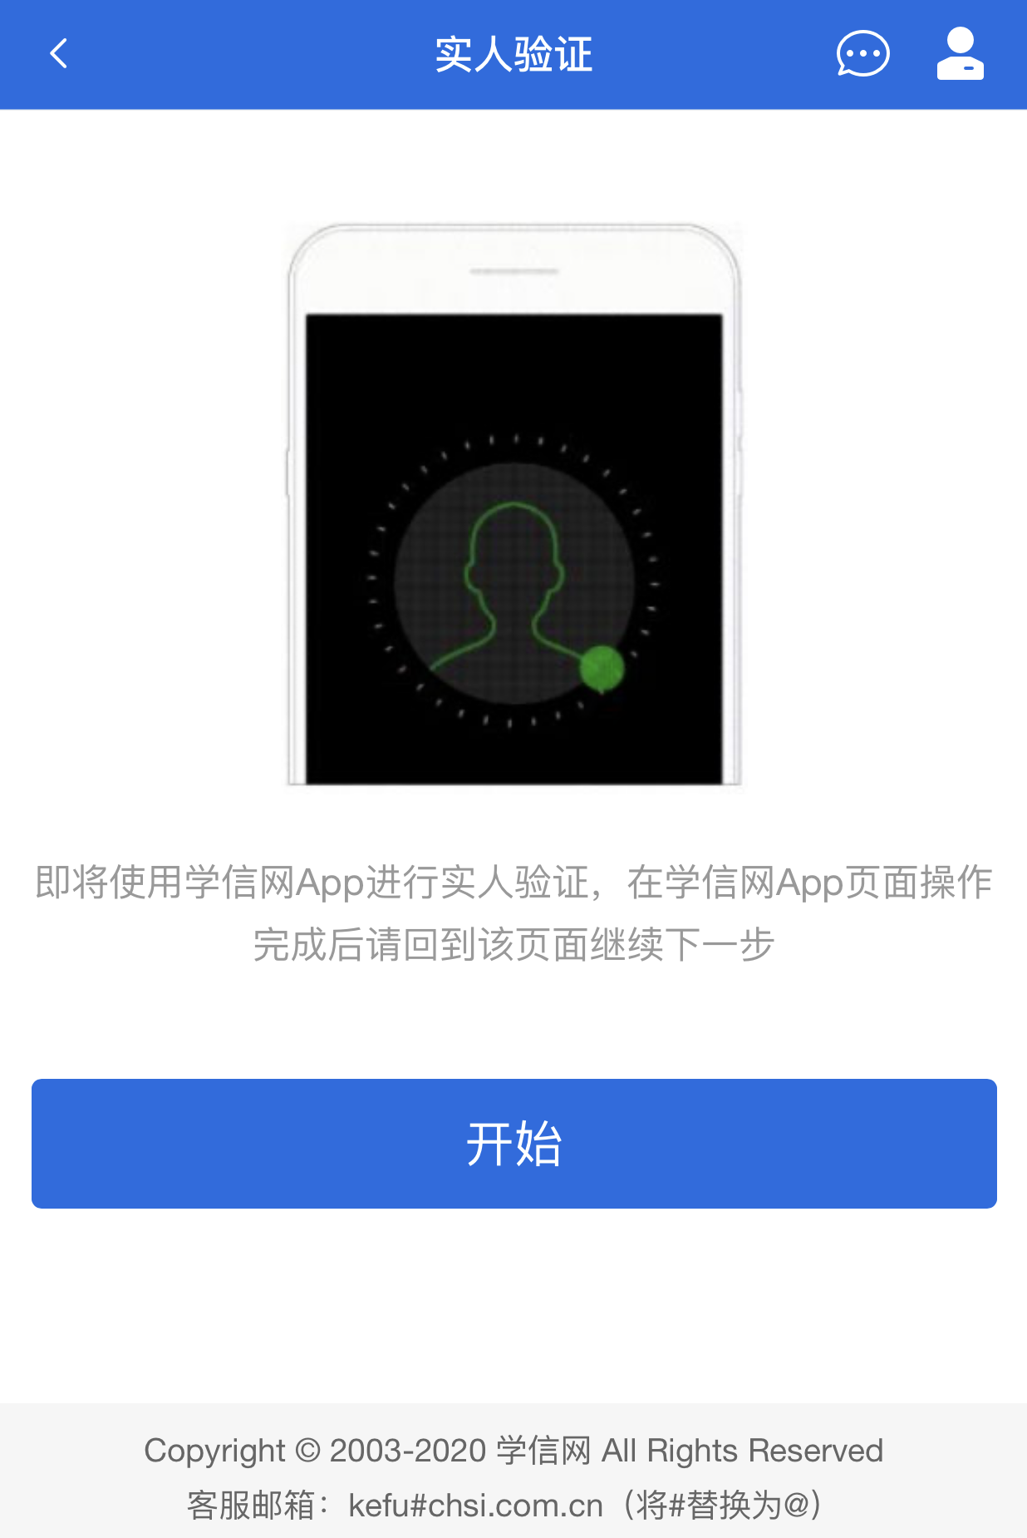


3.2 考生重新使用谷歌浏览器登录网址，https://bm.chsi.com.cn/ycms/stu/。选择考场进行二次实人验证（3.1步骤），验证成功后返回，即可出现以下界面，考生在2025年5月24日抽取考场前须提供该界面进行核验。
